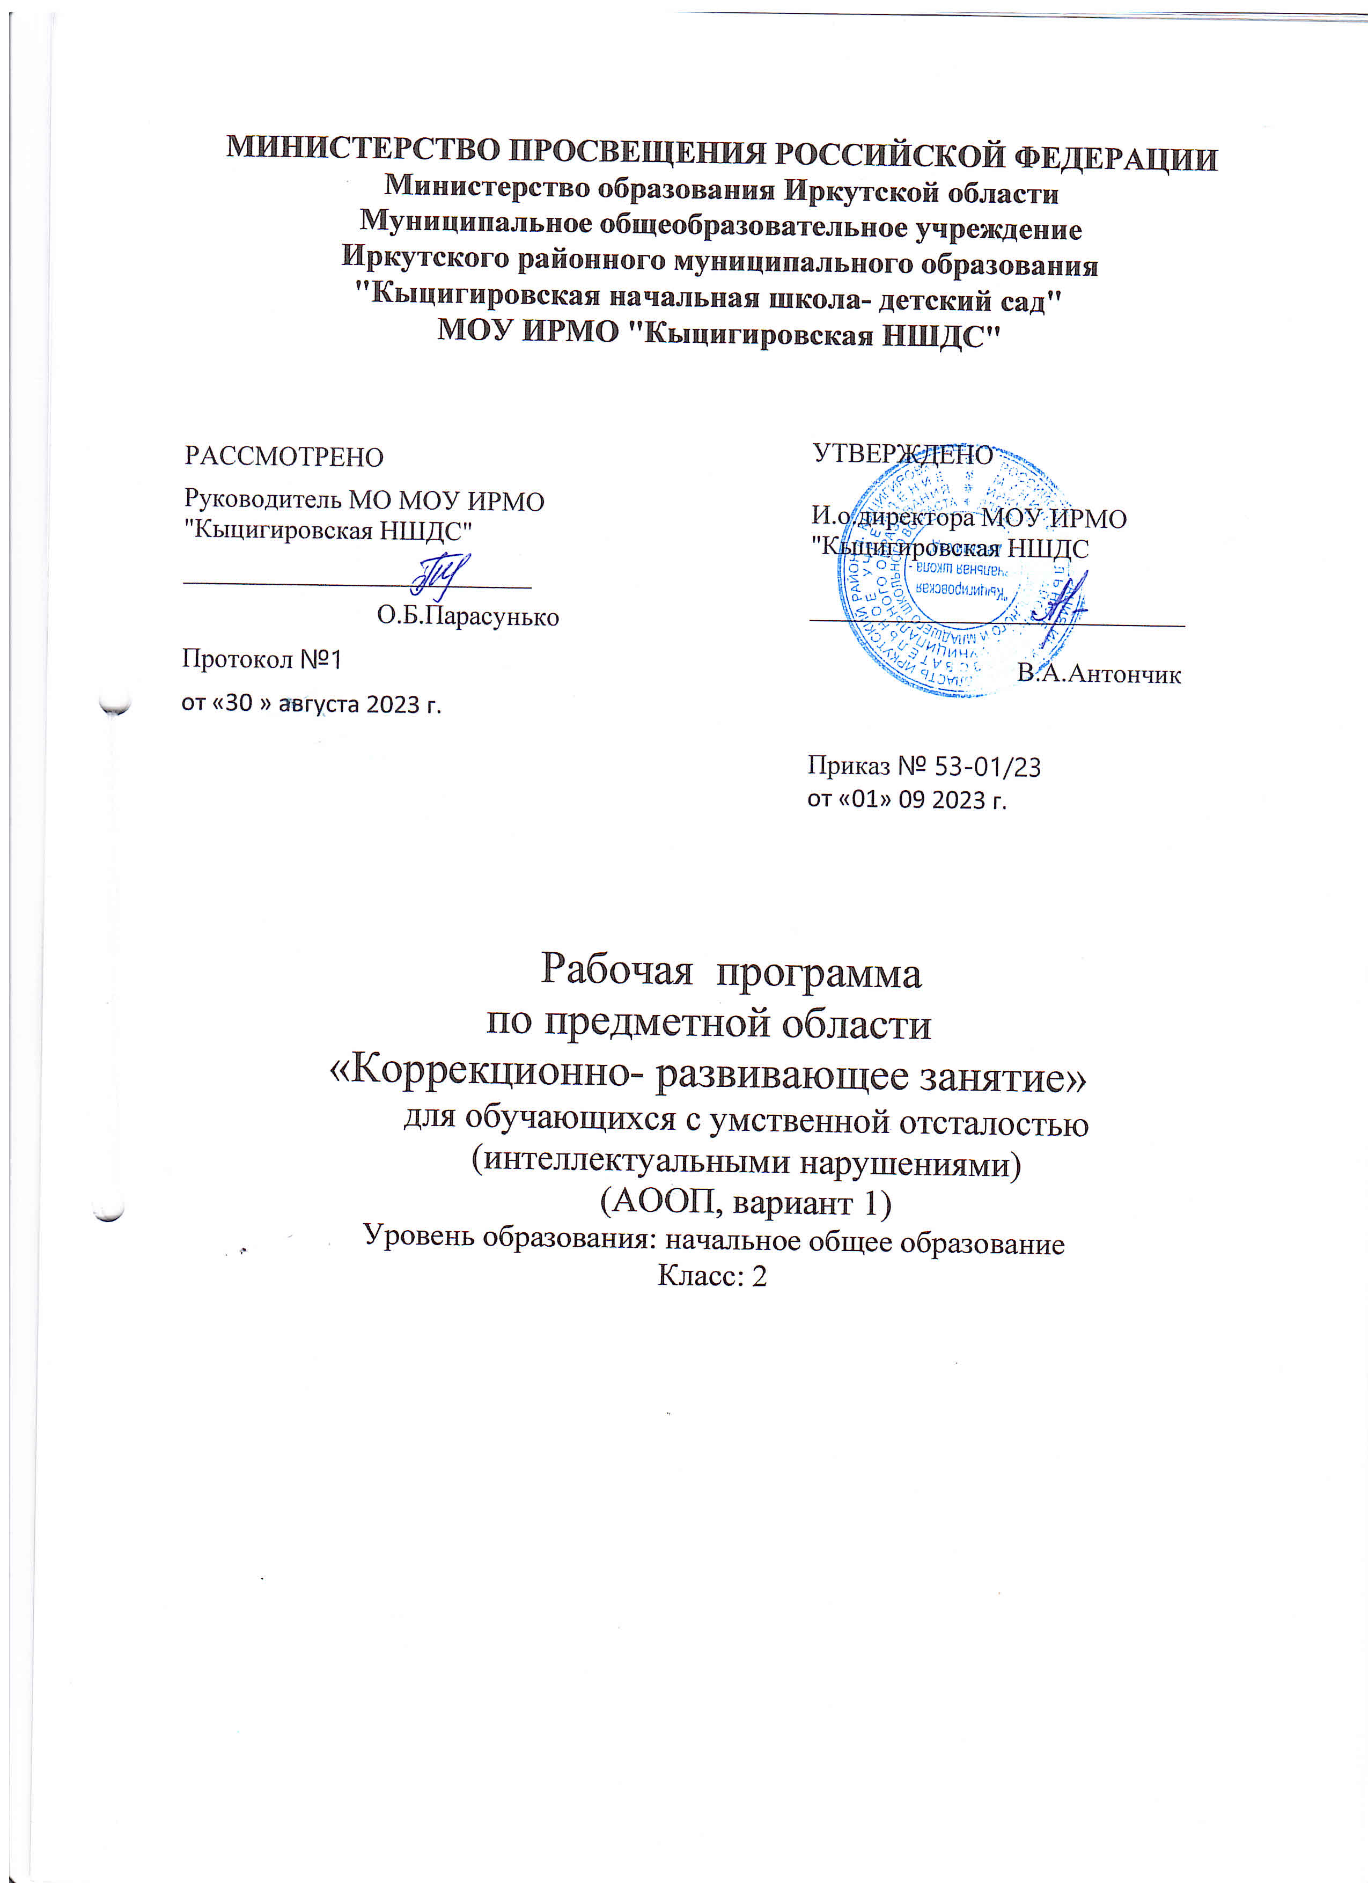
МИНИСТЕРСТВО ПРОСВЕЩЕНИЯ РОССИЙСКОЙ ФЕДЕРАЦИИ
Министерство образования Иркутской области
Муниципальное общеобразовательное учреждение
Иркутского районного муниципального образования
‌‌ "Кыцигировская начальная школа- детский сад"‌​
МОУ ИРМО "Кыцигировская НШДС"

РАССМОТРЕНО  Руководитель МО МОУ ИРМО "Кыцигировская НШДС"  __________________________  О.Б.Парасунько  Протокол №1  от «30 » августа 2023 г. |  | УТВЕРЖДЕНО  И.о.директора МОУ ИРМО "Кыцигировская НШДС  ____________________________  В.А.Антончик  Приказ № 53-01/23  от «01» 09 2023 г.

Рабочая программа

по предметной области

«Коррекционно- развивающее занятие»
для обучающихся с умственной отсталостью
(интеллектуальными нарушениями)
(АООП, вариант 1)
Уровень образования: начальное общее образование
Класс: 2

Требования к уровню подготовки обучающихся

Результаты освоения обучающимися с легкой умственной отсталостью (интеллектуальными нарушениями) АООП оцениваются как итоговые на момент завершения образования.

Личностные результаты освоения АООП образования включают индивидуально-личностные качества и социальные (жизненные) компетенции обучающегося, социально значимые ценностные установки. К личностным результатам освоения АООП относятся:

- осознание себя как гражданина России; формирование чувства гордости за свою Родину;

- воспитание уважительного отношения к иному мнению, истории и культуре других народов;

- сформированность адекватных представлений о собственных возможностях, о насущно необходимом жизнеобеспечении;

- овладение начальными навыками адаптации в динамично изменяющемся и развивающемся мире;

- овладение социально-бытовыми навыками, используемыми в повседневной жизни;
- владение навыками коммуникации и принятыми нормами социального взаимодействия;

- способность к осмыслению социального окружения, своего места в нем, принятие соответствующих возрасту ценностей и социальных ролей;

- принятие и освоение социальной роли обучающегося, проявление социально значимых мотивов учебной деятельности;

- сформированность навыков сотрудничества с взрослыми и сверстниками в разных социальных ситуациях;

- воспитание эстетических потребностей, ценностей и чувств;

- развитие этических чувств, проявление доброжелательности, эмоционально-нра-вственной отзывчивости и взаимопомощи, проявление сопереживания к чувствам других людей;

- сформированность установки на безопасный, здоровый образ жизни, наличие мотивации к творческому труду, работе на результат, бережному отношению к материальным и духовным ценностям;

- проявление готовности к самостоятельной жизни.

Предметные результаты
- класс
Минимальный уровень:

- уметь принимать правильное исходное положение в соответствии с содержанием и особенностями музыки и движения;

- организованно строиться (быстро, точно);
- сохранять правильную дистанцию в колонне парами;

- самостоятельно определять нужное направление движения по словесной инструкции учителя, по звуковым и музыкальным сигналам;

- соблюдать темп движений, обращая внимание на музыку, выполнять общеразвивающие упражнения в определенном ритме и темпе;

- легко, естественно и непринужденно выполнять все игровые и плясовые движения;

- ощущать смену частей музыкального произведения в двухчастной форме с контрастными построениями.

Достаточный уровень:

- уметь рассчитываться на первый, второй, третий для последующего построения в три колонны, шеренги;

- соблюдать правильную дистанцию в колонне по три;

- самостоятельно выполнять требуемые перемены направления и темпа движений, руководствуясь музыкой;

- ощущать смену частей музыкального произведения в двухчастной форме с малоконтрастными построениями;

- передавать в игровых и плясовых движениях различные нюансы музыки: напевность, грациозность, энергичность, нежность, игривость и т.д.;

- самостоятельно передавать хлопками более сложный ритмический рисунок мелодии;
- повторять любой ритм, заданный учителем;

- задавать самим ритм одноклассникам и проверять правильность его исполнения (хлопками или притопами).

Достаточный уровень:
- знать основные позиции ног и рук, использовать их при выполнении упражнений;

- уметь самостоятельно ориентироваться в пространстве, перестраиваться по требованию учителя в шеренгу, колонну, круг;

- знать основные элементы танцев, разученных в течение периода обучения, танцевальные движения, а также использовать их при самостоятельном составлении небольших танцевальных композиций;

- уметь самостоятельно составлять ритмические рисунки и исполнять их на музыкальных инструментах.

Использовать приобретенные знания и умения в практической деятельности и повседневной жизни:

- Ориентация в культурном многообразии окружающей действительности, участие в музыкальной жизни класса, школы, села.

- Продуктивное сотрудничество (общение, взаимодействие) со сверстниками при решении различных музыкально-творческих задач.

- Наблюдение за разнообразными явлениями жизни и искусства в учебной и внеурочной деятельности.

- класс (1 ч в неделю)

УПРАЖНЕНИЯ НА ОРИЕНТИРОВКУ В ПРОСТРАНСТВЕ (7ч)

Совершенствование навыков ходьбы и бега. Ходьба вдоль стен с четкими поворотами в углах зала. Построения в шеренгу, колонну, цепочку, круг, пары. Построение в колонну по два. Перестроение из колонны парами в колонну по одному. Построение круга из шеренги и из движения врассыпную. Выполнение во время ходьбы и бега несложных заданий с предметами: обегать их, собирать, передавать друг другу, перекладывать с места на место.

РИТМИКО-ГИМНАСТИЧЕСКИЕ УПРАЖНЕНИЯ (7ч)

- Общеразвивающие упражнения. Разведение рук в стороны, раскачивание их перед собой, круговые движения, упражнения с лентами. Наклоны и повороты головы вперед, назад, в стороны, круговые движения. Наклоны туловища, сгибая и не сгибая колени. Наклоны и повороты туловища в сочетании с движениями рук вверх, в стороны, на затылок, на пояс. Повороты туловища с передачей предмета (флажки, мячи). Опускание и поднимание предметов перед собой, сбоку без сгибания колен. Выставление правой и левой ноги поочередно вперед, назад, в стороны, в исходное положение. Резкое поднимание согнутых в колене ног, как при маршировке. Сгибание и разгибание ступни в положении стоя и сидя. Упражнения на выработку осанки.

- Упражнения на координацию движений. Движения правой руки вверх — вниз с одновременным движением левой руки от себя — к себе перед грудью (смена рук). Разнообразные перекрестные движения правой ноги и левой руки, левой ноги и правой руки (отведение правой ноги в сторону и возвращение в исходное положение с одновременным сгибанием и разгибанием левой руки к плечу: высокое поднимание левой ноги, согнутой в колене, с одновременным подниманием и опусканием правой руки и т. д.). Упражнения выполняются ритмично, под музыку. Ускорение и замедление движений в соответствии с изменением темпа музыкального сопровождения. Выполнение движений в заданном темпе и после остановки музыки.

- Упражнения на расслабление мышц. Свободное падение рук с исходного положения в стороны или перед собой. Раскачивание рук поочередно и вместе вперед, назад, вправо, влево в положении стоя и наклонившись вперед. Встряхивание кистью (отбрасывание воды с пальцев, имитация движения листьев во время ветра). Выбрасывание то левой, то правой ноги вперед (как при игре в футбол).

УПРАЖНЕНИЯ С ДЕТСКИМИ МУЗЫКАЛЬНЫМИ ИНСТРУМЕНТАМИ (3ч)

- Круговые движения кистью (напряженное и свободное). Одновременное сгибание в кулак пальцев одной руки и разгибание другой в медленном темпе с постепенным ускорением. Противопоставление первого пальца остальным, противопоставление пальцев одной руки пальцам другой одновременно и поочередно.

- Упражнения на детских музыкальных инструментах. Исполнение восходящей и нисходящей гаммы в пределах пяти нот двумя руками одновременно в среднем темпе на детском пианино, разучивание гаммы в пределах одной октавы на аккордеоне и духовой гармонике.

- Исполнение несложных ритмических рисунков на бубне и барабане двумя палочками одновременно и поочередно в разных вариациях.

ИГРЫ ПОД МУЗЫКУ (8ч)

Выполнение движений в соответствии с разнообразным характером музыки, динамикой (громко, умеренно, тихо), регистрами (высокий, средний, низкий). Упражнения на самостоятельное различение темповых, динамических и мелодических изменений в музыке и выражение их в движении. Передача в движении разницы в двухчастной музыке. Выразительное исполнение в свободных плясках знакомых движений. Выразительная и эмоциональная передача в движениях игровых образов и содержания песен. Самостоятельное создание музыкально-двигательного образа. Музыкальные игры с предметами. Игры с пением и речевым сопровождением. Инсценирование доступных песен. Прохлопывание ритмического рисунка прозвучавшей мелодии.

ТАНЦЕВАЛЬНЫЕ УПРАЖНЕНИЯ (9ч)

- Повторение элементов танца по программе для 1 класса. Тихая, настороженная ходьба, высокий шаг, мягкий, пружинящий шаг. Неторопливый танцевальный бег, стремительный бег. Поскоки с ноги на ногу, легкие поскоки. Переменные притопы. Прыжки с выбрасыванием ноги вперед. Элементы русской пляски: шаг с притопом на месте и с продвижением, шаг с поскоками, переменный шаг; руки свободно висят вдоль корпуса, скрещены на груди; подбоченившись одной рукой, другая с платочком поднята в сторону, вверх, слегка согнута в локте (для девочек).

- Движения парами: бег, ходьба с приседанием, кружение с продвижением. Основные движения местных народных танцев.

Танцы и пляски
- Зеркало. Русская народная мелодия «Ой, хмель, мой хмелек».

- Парная пляска. Чешская народная мелодия.
- Хлопки. Полька. Музыка Ю. Слонова.
- Полька «Строжак»
- Русская хороводная пляска. Русская народная мелодия «Выйду ль я на реченьку».

Содержание учебного предмета
- Общеразвивающие упражнения. Круговые движения головы, наклоны вперед, назад, в стороны. Выбрасывание рук вперед, в стороны, вверх из положения руки к плечам. Круговые движения плеч, замедленные, с постоянным ускорением, с резким изменением темпа движений. Плавные, резкие, быстрые, медленные движения кистей рук. Повороты туловища в положении стоя, сидя с передачей предметов. Круговые движения туловища с вытянутыми в стороны руками, за голову, на поясе. Всевозможные сочетания движений ног: выставление ног вперед, назад, в стороны, сгибание в коленном суставе, круговые движения, ходьба на внутренних краях стоп. Упражнения на выработку осанки.

- Упражнения на координацию движений. Разнообразные сочетания одновременных движений рук, ног, туловища, кистей. Выполнение упражнений под музыку с постепенным ускорением, с резкой сменой темпа движений. Поочередные хлопки над головой, на груди, перед собой, справа, слева, на голени. Самостоятельное составление несложных ритмических рисунков в сочетании хлопков и притопов, с предметами (погремушками, бубном, барабаном).

- Упражнение на расслабление мышц. Прыжки на двух ногах одновременно с мягкими расслабленными коленями и корпусом, висящими руками и опущенной головой («петрушка»). С позиции приседания на корточки с опущенной головой и руками постепенное поднимание головы, корпуса, рук по сторонам (имитация распускающегося цветка).

То же движение в обратном направлении (имитация увядающего цветка).

ИМПРОВИЗАЦИЯ ДВИЖЕНИЙ НА МУЗЫКАЛЬНЫЕ ТЕМЫ (3ч) ·

Подбор свободных движений под музыку разного характера после объяснения темы («Прогулка» на основе 2 мелодий, «Времена года»). Подражательные движения «Не теряй пушинку», «Полет птиц», «Игры зимой» и т.п. Музыкальные игры на внимание, ловкость. Инсценировка песен и сказок.

ИГРЫ ПОД МУЗЫКУ (8ч)

Упражнения на самостоятельную передачу в движении ритмического рисунка, акцента, темповых и динамических изменений в музыке. Самостоятельная смена движения в соответствии со сменой частей, музыкальных фраз, малоконтрастных частей музыки. Упражнения на формирование умения начинать движения после вступления мелодии. Разучивание и придумывание новых вариантов игр, элементов танцевальных движений, их комбинирование. Составление несложных танцевальных композиций. Игры с пением, речевым сопровождением. Инсценирование музыкальных сказок, песен.

ТАНЦЕВАЛЬНЫЕ УПРАЖНЕНИЯ (9ч)

Исполнение элементов плясок и танцев, разученных в 3 классе. Упражнения на различение элементов народных танцев. Шаг кадрили: три простых шага и один скользящий, носок ноги вытянут. Пружинящий бег. Поскоки с продвижением назад (спиной). Быстрые мелкие шаги на всей ступне и на полупальцах. Разучивание народных танцев.

Танцы и пляски
Круговой галоп. Венгерская народная мелодия

Кадриль. Русская народная мелодия
Бульба. Белорусская народная мелодия
Узбекский танец. Музыка Р. Глиэра
Грузинский танец «Лезгинка»Тематическое планирование

Виды контроля

текущий – контроль в процессе изучения темы итоговый – контроль в конце изучения раздела, темы

Формы (приемы) контроля

- качестве форм контроля могут использоваться: - творческие задания; - урок – путешествие; - урок-инсценировка; - урок – концерт.

Оценка по предмету «Коррекционные занятия» должна учитывать индивидуальный уровень интеллектуального, психического и музыкального развития обучающихся, интенсивность формирования музыкально-слуховых представлений, практических умений и навыков, накопление первичных знаний о музыке.

Поводом для отрицательной оценки действий обучающихся не могут служить отсутствие ярко выраженного интереса к музыкально-ритмическим занятиям и эмоционального отклика на музыку, бедность танцевальных движений, нарушение координации между слухом и голосом, слухом и моторно-двигательными проявлениями.

ТЕМАТИЧЕСКИЙ ПЛАН УЧЕБНОГО ПРЕДМЕТА

2 класс
№ |  |  | Наименование разделов | Количество
п/п |  |  |  | часов
1 |  |  | Упражнения на ориентировку в пространстве. | 7
2 |  |  | Ритмико- гимнастические упражнения | 7
3 |  |  | Игры под музыку. | 8
4 |  |  | Упражнения с детскими музыкальными | 3
 |  |  | инструментами.
5 |  |  | Танцевальные упражнения. | 9
 |  |  | Итого | 34
5 |  |  | Народные пляски и танцевальные движения. | 9
 |  |  | Итого | 34ч

2класс (34часа)
№п|п | Название раздела, темы | Кол-во часов | Дата | Основные виды учебной деятельности
1 | УПРАЖНЕНИЯ НА ОРИЕНТИРОВКУ В ПРОСТРАНСТВЕ | 7 |  | Совершенствуют навыки ходьбы и бега. Ходят вдоль стен с четкими поворотами в углах зала. Учат построения в шеренгу, колонну, цепочку, круг, пары, построение в колонну по два, перестроение из колонны парами в колонну по одному, построение круга из шеренги и из движения врассыпную. Выполняют во время ходьбы и бега несложные задания с предметами.
2 | РИТМИКО-ГИМНАСТИЧЕСКИЕ УПРАЖНЕНИЯ | 7 |  | Выполняют общеразвивающие упражнения, упражнения на координацию движений, упражнения на расслабление мышц
3 | УПРАЖНЕНИЯ С ДЕТСКИМИ МУЗЫКАЛЬНЫМИ ИНСТРУМЕНТАМИ | 3 |  | Выполняют упражнения на детских музыкальных инструментах. (Круговые движения кистью (напряженное и свободное). Одновременное сгибание в кулак пальцев одной руки и разгибание другой в медленном темпе с постепенным ускорением. Противопоставление первого пальца остальным, противопоставление пальцев одной руки пальцам другой одновременно и поочередно.)
4 | ИГРЫ ПОД МУЗЫКУ | 8 |  | Выполняют ритмичные движения в соответствии с различным характером музыки, динамикой (громко, умеренно тихо), регистрами (высокий,средний, низкий). Выполняют упражнения на самостоятельное различение темповых, динамических и мелодических изменений в музыке и выражение их в движении. Передают в движении разницу в двухчастной музыке. Выразительно исполняют в свободных плясках знакомые движения. Выразительно и эмоционально передают в движениях игровые образы и содержания песен. Участвуют в музыкальных играх с предметами, с пением и речевым сопровождением, инсценировке доступных песен. Прохлопывают ритмический рисунок прозвучавшей мелодии.
5 | ТАНЦЕВАЛЬНЫЕ УПРАЖНЕНИЯ | 9 |  | Учат высокий шаг, мягкий, пружинящий шаг, неторопливый танцевальный бег, стремительный бег, поскоки с ноги на ногу, легкие поскоки, переменные притопы, прыжки с выбрасыванием ноги вперед, элементы русской пляски: шаг с притопом на месте и с продвижением, шаг с поскоками, переменный шаг; руки свободно висят вдоль корпуса, скрещены на груди; подбоченившись одной рукой, другая с платочком поднята в сторону, вверх, слегка согнута в локте (для девочек).  .

6
3

7

12

